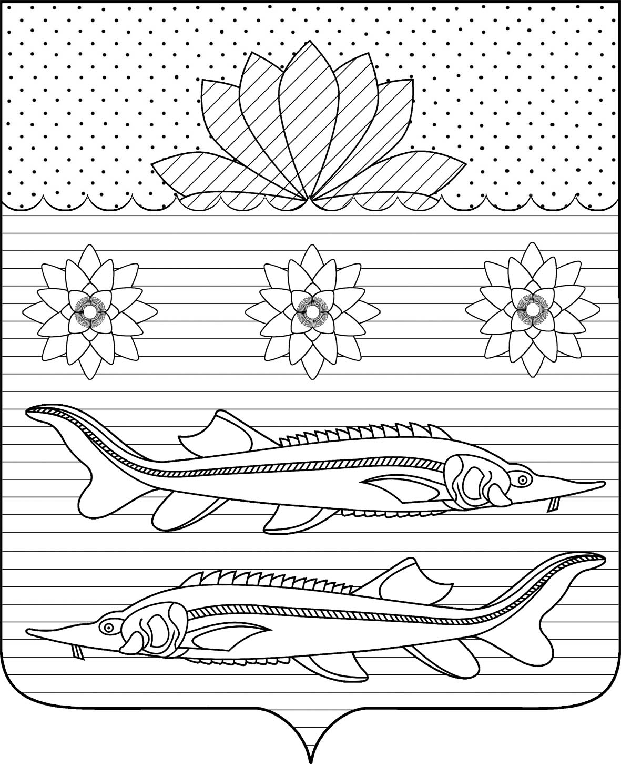

администрация Гривенского сельского поселения Калининского района

РАСПОРЯЖЕНИЕ

от 08.12.2021 № 83-р
станица Гривенская

Об утверждении Порядка учета бюджетных и денежных обязательств получателей средств местного бюджета

В соответствии со статьей 219 Бюджетного кодекса Российской Федерации, Порядком учета бюджетных и денежных обязательств получателей средств федерального бюджета территориальными органами Федерального казначейства, утвержденному приказом Минфина России от 30 октября 2020 г. № 258н «Об утверждении Порядка учета бюджетных и денежных обязательств получателей средств федерального бюджета территориальными органами Федерального казначейства», Уставом Гривенского сельского поселения:

1. Утвердить Порядок учета бюджетных и денежных обязательств получателей средств местного бюджета в соответствии с приложением.
2. Финансовому отделу администрации в срок до 25 декабря 2021 года направить настоящее распоряжение в Отдел № 45 Управления Федерального казначейства по Краснодарскому краю.
3. Контроль за выполнением настоящего распоряжения оставляю за собой.
4. Распоряжение вступает в силу со дня его подписания.

Глава Гривенского сельского поселения
Калининского района Л.Г.Фикс

2
ЛИСТ СОГЛАСОВАНИЯ
проекта распоряжения администрации Гривенского сельского поселения Калининского района
от |  | №
«Об утверждении Порядка учета бюджетных и денежных обязательств получателей средств местного бюджета»

Проект подготовлен и внесён:
Финансовым отделом
администрации Гривенского
сельского поселения
Калининского района
Начальник отдела Е.В.Чурекова

Проект согласован:
Заместитель главы
Гривенского сельского поселения
Калининского района Е.В.Мовчан

Начальник общего отдела
администрации Гривенского
сельского поселения
Калининского района Т.Н.Юрьева

